Disciplina de Sistemas de Controle 2 (semestre 2020/2)

Professor: Joabel Moia

Aluno: Elvis Fernandes

Data: 02/12/2020

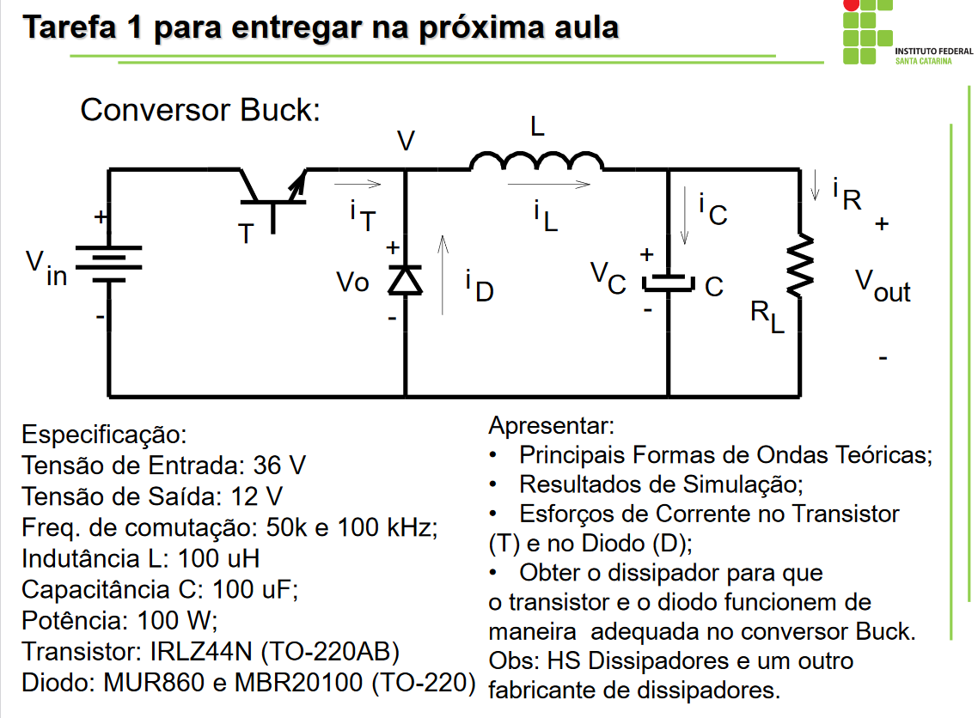

**Principais Formas de Ondas Teóricas**

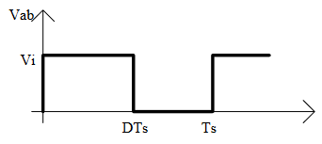

Figura - Tensão no diodo (Ou Fonte de entrada)

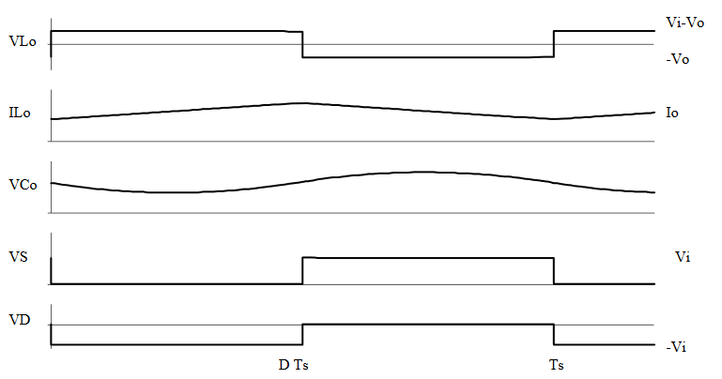

Figura - Principais formas de onda para o Conversor Buck

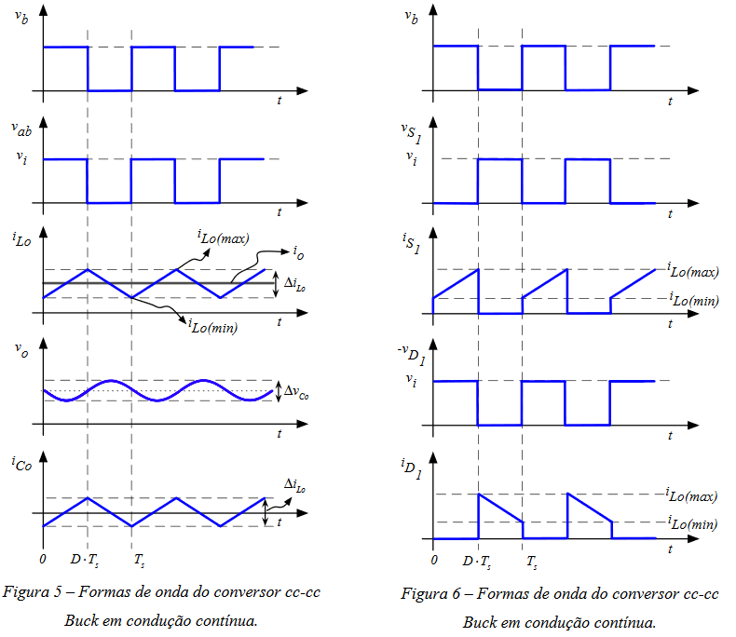

1. **Calculo dos períodos mínimos e máximos**
$${T_{s}}_{min}=\frac{1}{{f_{c}}_{min}}=\frac{1}{50∙{10}^{3}}=20∙{10}^{-6}s=20 us$$

$${T_{s}}_{max}=\frac{1}{{f_{c}}_{max}}=\frac{1}{100∙{10}^{3}}=10∙{10}^{-6}s=10 us$$

2. **Calculo da Razão Cíclica**
$$D=\frac{V_{out}}{V_{in}}=\frac{12}{36}=0,33$$

3. **Calculo dos intervalos de condução ($T_{on}$) e bloqueio ($T_{off}$)**
$${T_{on}}_{min}=D∙{T_{s}}_{min}=0,33∙20∙{10}^{-6}=6,6 us$$

$${T_{on}}_{max}=D∙{T_{s}}_{max}=0,33∙10∙{10}^{-6}=3,3 us$$

4. **Calculo da Ondulação Mínima de corrente no Indutor**
$${{∆I_{L}}_{0}}_{min}=\frac{\left(V_{in}-V_{out}\right)}{L_{0}∙{f_{c}}_{min}}∙D$$

$${{∆I_{L}}_{0}}_{min}=\frac{\left(36-12\right)}{100∙{10}^{-6}∙50∙{10}^{3}}∙0,33=\frac{24}{5}∙0,33=1,584 A$$

$${{∆I_{L}}_{0}}_{max}=\frac{\left(V_{in}-V_{out}\right)}{L_{0}∙{f_{c}}_{max}}∙D$$

$${{∆I_{L}}_{0}}_{max}=\frac{\left(36-12\right)}{100∙{10}^{-6}∙100∙{10}^{3}}∙0,33=\frac{24}{10}∙0,33=0,792 A$$

5. **Calculo da corrente de saída**
$$I_{out}=\frac{P_{out}}{V_{out}}=\frac{100}{12}=8,33 A$$

6. **Calculo da Resistência de saída**
$$R=\frac{V_{out}}{I_{out}}=\frac{12}{8,33}=1,44 Ω$$

$$R=\frac{P_{out}}{{I_{out}}^{2}}=\frac{12}{{8,33}^{2}}=1,44 Ω$$

7. **Calculo da Ondulação Mínima de tensão no capacitor**

$$C=\frac{V_{in}}{31∙L_{0}∙f^{2}∙{{∆V}_{C}}_{min}}$$

$${{∆V}_{C}}_{min}=\frac{V_{in}}{31∙L_{0}∙{f^{2}}_{min}∙C}$$

$${{∆V}_{C}}_{min}=\frac{36}{31∙100∙{10}^{-6}∙{\left(50∙{10}^{3}\right)}^{2}∙100∙{10}^{-6}}=\frac{36}{775}=46,45 mV$$

$${{∆V}_{C}}_{máx}=\frac{36}{31∙L_{0}∙{f^{2}}_{máx}∙C}$$

$${{∆V}_{C}}_{min}=\frac{36}{31∙100∙{10}^{-6}∙{\left(100∙{10}^{3}\right)}^{2}∙100∙{10}^{-6}}=\frac{36}{3100}=11,62 mV$$

1. **Calculo da Freqüência de Corte**
$$f_{c}=\frac{1}{2∙π∙\sqrt{L∙C}}$$

$$f_{c}=\frac{1}{2∙π∙\sqrt{\left(100∙{10}^{-6}\right)∙\left(100∙{10}^{-6}\right)}}=\frac{1}{628,32∙{10}^{-6}}=1,59kHz$$

2. **Valor Máximo da Corrente no Indutor**

$$I_{L}=I_{in}=8,33 A$$

${{IL}_{max}}_{fmin}=I_{L}+\frac{{{∆I_{L}}_{0}}_{min}}{2}=8,33 +\frac{1,584 }{2}=9,122 A$ (para freqüência = 50 kHz)

${{IL}_{max}}_{fmax}=I_{L}+\frac{{{∆I_{L}}_{0}}_{max}}{2}=8,33 +\frac{0,792}{2}=8,726 A$ (para freqüência = 100 kHz)

1. **Valor Eficaz da Corrente no Capacitor**

${I_{C_{\left(ef\right)}}}_{fmin}=\frac{{{∆I_{L}}_{0}}_{min}}{2∙\sqrt{3}}=\frac{1,584 }{2∙\sqrt{3}}=0,4573 A$ (para freqüência = 50 kHz)

${I_{C_{\left(ef\right)}}}_{fmax}=\frac{{{∆I_{L}}_{0}}_{max}}{2∙\sqrt{3}}=\frac{0,792 }{2∙\sqrt{3}}=0,229 A$ (para freqüência = 100 kHz)

1. **Valor Máximo da Corrente no Capacitor**

$${I_{C}}_{maxfmin}=\frac{{{∆I_{L}}_{0}}_{min}}{2}=\frac{1,584}{2}=0,792 A$$

$${I_{C}}_{maxfmax}=\frac{{{∆I_{L}}_{0}}_{max}}{2}=\frac{0,792}{2}=0,396 A$$

1. **Valor Eficaz da Corrente no Indutor**
$${I_{L_{\left(ef\right)}}}_{min}=\sqrt{\left({{I_{C_{\left(ef\right)}}}_{fmin}}^{2}+{I_{o}}^{2}\right)}=\sqrt{\left({0,4573 }^{2}+{8,33}^{2}\right)}=8,34 A$$

$${I_{L_{\left(ef\right)}}}_{max}=\sqrt{\left({{I_{C_{\left(ef\right)}}}_{fmax}}^{2}+{I_{o}}^{2}\right)}=\sqrt{\left({0,229 }^{2}+{8,33}^{2}\right)}=8,33 A$$

2. **Tensão Máxima na Mosfet**
$${V_{S}}_{\left(max\right)}=V_{in}=36 V$$

3. **Corrente Máxima na Mosfet**

$${I_{S}}_{\left(max\right)}=I_{out}=8,33 A$$

1. **Corrente Média na Mosfet**
$${I_{S}}_{\left(med\right)}=D∙I_{out}=0,33∙8,33=2,749 A$$

2. **Corrente Eficaz no Mosfet**

$${{I_{S}}_{\left(ef\right)}}_{fmin}=\frac{1}{2}∙\sqrt{\frac{D}{3}∙\left(12∙{I_{out}}^{2}+{{{∆I_{L}}_{0}}_{min}}^{2}\right)}$$

$${{I_{S}}_{\left(ef\right)}}_{fmin}=\frac{1}{2}∙\sqrt{\frac{0,33}{3}∙\left(12∙{8,33}^{2}+{1,584}^{2}\right)}=4,792 A$$

$${{I_{S}}_{\left(ef\right)}}_{fmax}=\frac{1}{2}∙\sqrt{\frac{D}{3}∙\left(12∙{I_{out}}^{2}+{{{∆I_{L}}_{0}}_{max}}^{2}\right)}$$

$${{I_{S}}_{\left(ef\right)}}_{fmax}=\frac{1}{2}∙\sqrt{\frac{0,33}{3}∙\left(12∙{8,33}^{2}+{0,792}^{2}\right)}=4,787 A$$

1. **Tensão Máxima no Diodo**
$${V_{D}}_{\left(max\right)}=V_{in}=36 V$$

2. **Corrente Máxima No Diodo**
$${{I_{D}}_{\left(max\right)}}_{fmin}={{IL}_{max}}_{fmin}=9,122 A$$

$${{I_{D}}_{\left(max\right)}}_{fmin}={{IL}_{max}}_{fmax}=8,726 A$$

3. **Corrente Média No Diodo**
$${I_{D}}_{\left(med\right)}={\left(1-D\right)∙I}_{out}=(1-0,33)∙8,33=5,58 A$$

4. **Corrente Eficaz no Diodo**

$${{I_{D}}_{\left(ef\right)}}_{fmin}=\frac{1}{2}∙\sqrt{\frac{\left(1-D\right)∙\left(12∙{I_{out}}^{2}+{{{∆I_{L}}_{0}}_{min}}^{2}\right)}{3}}$$

$${{I_{D}}_{\left(ef\right)}}_{fmin}=\frac{1}{2}∙\sqrt{\frac{\left(1-0,33\right)∙\left(12∙{8,33}^{2}+{1,584}^{2}\right)}{3}}=6,815 A$$

$${{I_{D}}_{\left(ef\right)}}_{fmax}=\frac{1}{2}∙\sqrt{\frac{\left(1-D\right)∙\left(12∙{I_{out}}^{2}+{{{∆I_{L}}_{0}}_{max}}^{2}\right)}{3}}$$

$${{I_{D}}_{\left(ef\right)}}_{fmax}=\frac{1}{2}∙\sqrt{\frac{\left(1-0,33\right)∙\left(12∙{8,33}^{2}+{,792}^{2}\right)}{3}}=6,807 A$$

Diodo MUR860

|  |  |  |
| --- | --- | --- |
| **Variável** | **Descrição** | **Valor *datasheet*** |
| $$V_{RRM}$$ | Tensão inversa máxima repetitiva | 600 V |
| $$V_{\left(TO\right)}$$ | Queda de tensão direta | 0,85 V |
| $$r_{t}$$ | Resistência para polarização direta | 11 m $Ω$ |
| $$I_{Dmed}$$ | Corrente média direta | 20 A |
| $${{ID}_{ef}}_{50 kHz}$$ | Corrente eficaz no diodo para 50 kHz | 6.815 |
| $${{ID}_{ef}}_{100 kHz}$$ | Corrente eficaz no diodo para 100 kHz | 6.807 |
| $$V_{FP}$$ | Sobretensão direta na entrada em condução |  |
| $$V_{F}$$ | Queda de tensão direta |  |
| $$t_{rf}$$ | Tempo de atraso na transição |  |
| $$I_{D}$$ |  |  |
| $$Q_{rr}$$ |  |  |
| $$E$$ |  |  |
| $$f$$ | Freqüência |  |

1. **Perdas no Diodo MUR860**

**(21.1) Perdas por Condução**

$${P_{D}}_{\left(cond\right)}=V_{\left(TO\right)}∙I_{Dmed}+r_{t}∙{I_{Def}}^{2}$$

$${{P_{D}}_{\left(cond\right)}}_{fmin}=0,85∙20+11∙{10}^{-3}∙{6,815}^{2}=17,51 W$$

$${{P_{D}}_{\left(cond\right)}}_{fmax}=0,85∙20+11∙{10}^{-3}∙{6,807}^{2}=17,50 W$$

**(21.2) Perdas por Comutação**

$${P_{1}}_{\left(cond\right)}=0,5\left(V_{FP}-V_{F}\right)∙I_{D}+t_{rf}∙f$$

$${P_{2}}_{\left(bloq\right)}=Q_{rr}∙E∙f$$

1. **Cálculo Térmico diodo MUR860**

Parâmetros Térmicos do diodo escolhido:

|  |  |  |
| --- | --- | --- |
| **Variável** | **Descrição** | **Valor *datasheet*** |
| $${{P_{D}}_{\left(cond\right)}}_{fmin}$$ | Perdas no diodo para freqüência de 50 kHz | $$17,51 W$$ |
| ${{P_{D}}_{\left(cond\right)}}_{fmax}$ | Perdas no diodo para freqüência de 100 kHz | $$17,50 W$$ |
| $$T_{a}$$ | Temperatura ambiente $\left(℃\right)$ | $$25 ℃$$ |
| $${T_{j}}_{\left(max\right)}$$ | Temperatura na junção $\left(℃\right)$ | $$175 ℃$$ |
| $$R_{jc}$$ | Resistência térmica entre junção e cápsula |  |
|  | Resistência térmica entre cápsula e dissipador $\left(℃/W\right)$ | $$2,0 ℃/W$$ |
| $$R_{ja}$$ | Resistência Máxima Junção-Ambiente $\left(℃/W\right)$ | $$75 ℃/W$$ |
| $$R_{da}$$ | Resistência térmica entre dissipador e ambiente $\left(℃/W\right)$ | $$xxx ℃/W$$ |

**22.1 Resistência térmica para 50 kHz no diodo MUR860**

$${R_{ja}}_{fmin}=\frac{{T_{j}}_{\left(max\right)}-T_{a}}{{{P_{M}}_{TOTAL}}_{fmin}}=\frac{175-25}{17,51}=8,57 ℃/W$$

$$R_{da}=R_{ja}-R_{jc}-R_{cd}$$

$${R_{da}}_{fmin}=8,57-4,75-2,0=1,82 ℃/W$$

**22.2 Resistência térmica para 100 kHz no diodo MUR860**

$${R_{ja}}_{fmax}=\frac{{T_{j}}_{\left(max\right)}-T_{a}}{{{P_{M}}_{TOTAL}}_{fmax}}=\frac{175-25}{17,50 }=8,57 ℃/W$$

$$R_{da}=R_{ja}-R_{jc}-R_{cd}$$

$${R_{da}}_{fmax}=8,57-4,75-2,0=1,82 ℃/W$$

**Dissipador escolhido:**

**(23.1) Perdas por Condução do Mosfet**

$${{P_{M}}_{\left(cond\right)}}_{fmin}=R_{DS(ON)}∙{{{I_{S}}_{\left(ef\right)}}_{fmin}}^{2}=0,035∙{\left(4,792 \right)}^{2}=0,80 W$$

$${{P_{M}}_{\left(cond\right)}}_{fmax}=R_{DS(ON)}∙{{{I_{S}}_{\left(ef\right)}}_{fmax}}^{2}=0,035∙{\left(4,787 \right) }^{2}=0,80 W$$

**(23.2) Perdas por Comutação do Mosfet**

$${{P_{M}}_{\left(com\right)}}_{fmin}=\frac{f_{min }}{2}∙\left(t_{r}+t_{f}\right)∙V_{DS\left(OFF\right)}=\frac{50∙{10}^{3}}{2}∙\left(84∙{10}^{-9}+15∙{10}^{-9}\right)∙25=0,062 W$$

$${{P_{M}}_{\left(com\right)}}_{fmax}=\frac{f_{max }}{2}∙\left(t_{r}+t_{f}\right)∙V_{DS\left(OFF\right)}=\frac{100∙{10}^{3}}{2}∙\left(84∙{10}^{-9}+15∙{10}^{-9}\right)∙25=0,124 W$$

**(23.3) Perdas totais do Mosfet**

$${{P_{M}}_{TOTAL}}_{fmin}={{P_{M}}_{\left(cond\right)}}_{fmin}+{{P_{M}}_{\left(com\right)}}_{fmin}=0,80+0,062=0,862 W$$

$${{P_{M}}_{TOTAL}}_{fmax}={{P_{M}}_{\left(cond\right)}}_{fmax}+{{P_{M}}_{\left(com\right)}}_{fmax}=0,80+0,124=0,924 W$$

1. **Cálculo Térmico**

Parâmetros Térmicos do Transistor Escolhido:

|  |  |  |
| --- | --- | --- |
| **Variável** | **Descrição** | **Valor *datasheet*** |
| ${{P_{M}}_{TOTAL}}_{fmin}$ | Perdas no mosfet para freqüência de 50 kHz | $0,862 W$ |
| ${{P_{M}}_{TOTAL}}_{fmax}$ | Perdas no mosfet para freqüência de 100 kHz | $$0,924 W$$ |
| $$T_{a}$$ | Temperatura ambiente $\left(℃\right)$ | $$25 ℃$$ |
| $${T_{j}}_{\left(max\right)}$$ | Temperatura na junção $\left(℃\right)$ | $$175 ℃$$ |
| $$R_{jc}$$ | Resistência térmica entre junção e cápsula |  |
|  | Resistência térmica entre cápsula e dissipador $\left(℃/W\right)$ | $$0,5 ℃/W$$ |
| $$R_{ja}$$ | Resistência Máxima Junção-Ambiente $\left(℃/W\right)$ | $$62 ℃/W$$ |
| $$R_{da}$$ | Resistência térmica entre dissipador e ambiente $\left(℃/W\right)$ | $$xxx ℃/W$$ |

**24.1 Resistência térmica para 50 kHz no mosfet**

$${R_{ja}}_{fmin}=\frac{{T_{j}}_{\left(max\right)}-T_{a}}{{{P_{M}}_{TOTAL}}_{fmin}}=\frac{175-25}{0,862 }=174,01 ℃/W$$

$$R_{da}=R_{ja}-R_{jc}-R_{cd}$$

$${R_{da}}_{fmin}=174,01-1,4-0,5=172,11 ℃/W$$

**24. Resistência térmica para 100 kHz no mosfet**

$${R_{ja}}_{fmax}=\frac{{T_{j}}_{\left(max\right)}-T_{a}}{{{P_{M}}_{TOTAL}}_{fmax}}=\frac{175-25}{0,924 }=162,34 ℃/W$$

$$R_{da}=R_{ja}-R_{jc}-R_{cd}$$

$${R_{da}}_{fmax}=162,34-1,4-0,5=160,44 ℃/W$$

1. **Simulação usando o diodo MUR860 e o mosfet IRLZ44N**

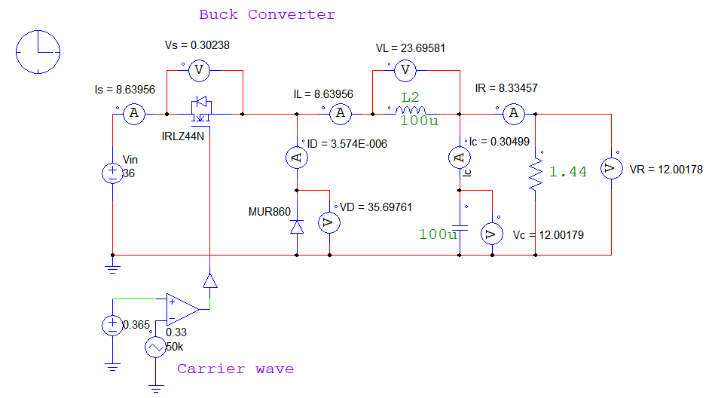

Figura - Simulação usando o MUR860

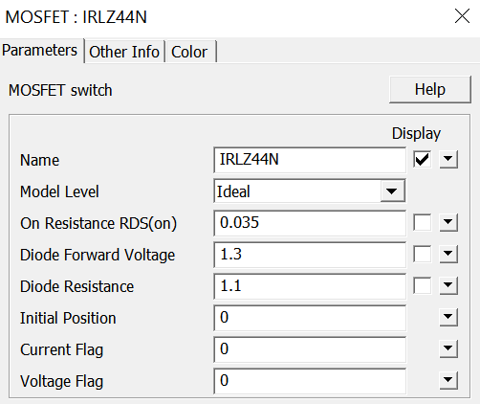

Figura - Parâmetros de simulação do Mosfet IRLZ44N

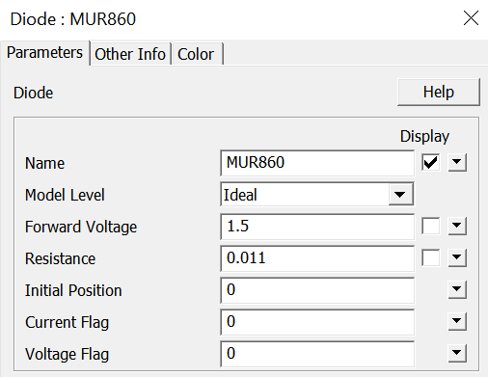

Figura - Parâmetros de simulação do diodo MUR860

1. **Comparação de resultados**

|  |  |  |  |  |  |
| --- | --- | --- | --- | --- | --- |
| **Variável** | **Descrição** | **Valor calculado**  **(50 kHz)** | **Valor simulado**  **(50 kHz)** | **Valor calculado**  **(100 kHz)** | **Valor simulado**  **(100 kHz)** |
| $$V_{out}$$ | Tensão média na carga | 12 V |  | 12 V |  |
| $${∆V}_{c}$$ | Ondulação de tensão na carga | 0.046 |  | 0.012 |  |
| $${I_{out}}_{\left(avg\right)}$$ | Corrente média na carga | 8,33 A |  | 8,33 A |  |
| $$P_{out}$$ | Potência na saída | 100 W |  | 100 W |  |
| $$P_{in}$$ | Potência na entrada | 100 W |  | 100 W |  |
| $$η$$ | Rendimento | 100% |  | 100% |  |
| $${IL}_{\left(max\right)}$$ | Corrente máxima no indutor | 9.133 |  | 8.733 |  |
| $${IL}_{\left(avg\right)}$$ | Corrente média no indutor | 8,33 A |  | 8,33 A |  |
| $${IL}_{\left(ef\right)}$$ | Corrente eficaz no indutor | 8.346 |  | 8.337 |  |
| $${∆I}_{L}$$ | Ondulação de corrente no indutor | 1.6 |  | 0.8 |  |
| $${IC}_{\left(max\right)}$$ | Corrente máxima no capacitor | 0.8 |  | 0.4 |  |
| $${IC}_{\left(ef\right)}$$ | Corrente eficaz no capacitor | 0.462 |  | 0.231 |  |
| $${IS}_{\left(max\right)}$$ | Corrente máxima no Mosfet | 8.333 |  | 8.333 |  |
| $${IS}_{\left(avg\right)}$$ | Corrente média no Mosfet | 2.778 |  | 2.778 |  |
| $${IS}_{\left(ef\right)}$$ | Corrente eficaz no Mosfet | 4.819 |  | 4.813 |  |
| $${ID}_{\left(max\right)}$$ | Corrente máxima no diodo | 9.133 |  | 8.733 |  |
| $${ID}_{\left(avg\right)}$$ | Corrente média no diodo | 5.556 |  | 5.556 |  |
| $${ID}_{\left(ef\right)}$$ | Corrente eficaz no diodo | 6.815 |  | 6.807 |  |
| $${VD}_{\left(max\right)}$$ | Tensão máxima no diodo | 36 |  | 36 |  |
| $${VS}_{\left(max\right)}$$ | Tensão máxima no mosfet | 36 |  | 36 |  |